DOI: 10.3974/geodp.2018.04.19

全球变化科学数据与学术期刊集群化融合发展共识

马军花，何书金，刘 闯*
中国科学院地理科学与资源研究所，北京 100101
为提升中国包括地理、资源在内的全球变化及其相关领域学术期刊的影响力，落实国务院关于《科学数据管理办法（2018）》中科学数据出版的有关规定，促进全球变化科学研究领域高水平学术论文的产出和传播，2018年12月21日中国地理学会、中国科学院地理科学与资源研究所联合组织召开了“学术期刊集群化与科学数据出版融合发展论坛暨全球变化科学研究数据出版与共享2018年年会”。来自中国科学院、教育部、中国科学技术协会、科技部、自然资源部、生态环境部、农业农村部等部委主管的部分学术期刊及数据出版编辑部、作者代表以及中国新闻出版研究院代表等60余人参加了会议（图1）。
会议采取报告-讨论的方式进行，就全球变化科学数据与学术期刊集群化融合发展当前的热点议题和未来中、短期行动计划进行了热烈讨论。
中国科学院地理科学与资源研究所学术期刊中心主任宋献方研究员主持了第一阶段会议。中国地理学会理事长傅伯杰院士指出：地球科学是数据密集型学科，数据是地球科学发展的一个重要源动力，开展数据出版和数据共享对于推进中国地球科学和资源环境领域的研究具有举足轻重的地位。此外，地球科学具有区域性，一些区域和中国特色的数据在国内平台出版更有利于美丽中国和生态文明建设，并发挥重要作用。学术期刊集群化是一个趋势，中国地理学会召开这样一个学术会议正当时，学术期刊集群化更能应对国际挑战。
中国科学院科学传播局学术期刊主管党顺行指出，在中国有高影响力的学术期刊大多由中国科学院主管。在国际期刊排名前25%的中国期刊中，中国科学院主管的学术期刊占约70%。但是，这些期刊大多搭建在国外如Springer、Elsevier等平台上出版和传播。中国的学术期刊也在寻求突破，中国科学院、中国科学技术协会、新闻出版总署等单位都在进行这方面的探索。中国科学院目前突出两个方面的重点支持，其一就是对专业学术期刊群的支持，中国科学院地理科学与资源研究所的地理资源学术期刊群就是今年中国科学院重点支持的3个试点项目之一。此外，为了支持学术期刊数字化出版，中国科学院将新形态刊也纳入到重点支持计划中。《全球变化数据学报》（中英文）就是中国科学院连续两年支持的新形态刊。
《地理学报》（英文版）主编郑度院士认为地球系统科学既要研究地球演变规律，也要服务于国家的生态文明建设。学术期刊既要提高国际影响力，也要做好服务科研、引领科研的工作。学术期刊评价过度依赖于期刊的影响因子，不利于科学技术发展。科技期刊不要功利化，要为国家的发展扎扎实实地做好服务工作。
中国新闻出版研究院技术总监熊秀鑫报告了国家知识资源服务中心和国家知识服务平台的相关建设情况。自2017起，中国新闻出版研究院通过开展知识服务模式试点单位的遴选和组织工作，建立相关标准，制定有关建设方案，构建了知识资源服务中心门户网站。国家知识服务平台建设包括用户共享、知识资源管理系统、内容开放服务系统（OA开放获取）等多个服务功能模块。其中，学术期刊开放获取服务系统是重要的建设内容之一，将为我国学术期刊开放获取提供国家传播平台。
在如何做好科学数据与学术论文关联出版和融合发展议题上，《全球变化数据学报》（中英文）执行副主编兼编辑部主任刘闯研究员以“全球变化科学研究数据出版系统”为例阐述了数据与学术期刊关联出版机制建立的重要性。她指出，采取数据出版的方式不仅可以满足科研人员对学术论文和科学数据发表、传播、共享的强烈需求，而且符合国务院关于《科学数据管理办法（2018）》第22条规定“主管部门和法人单位应积极推动科学数据出版和传播工作，支持科研人员整理发表产权清晰、准确完整、共享价值高的科学数据”。现在“全球变化科学研究数据出版系统”在数据投稿政策与标准，数据评审政策与标准，数据保藏政策与标准，费用分担政策与标准，数据共享政策与标准，数据统计政策与标准，数据更新、奖惩政策与标准等基础设施建设方面已经探索出一条富有成效的新机制，并可供其他数据出版单位参考。这一出版新机制在数据出版、数据仓储、数据联网、数据共享、数据著录、数据科学影响力评价和数据管理与应用能力建设（培训）等方面为作者提供数据与学术期刊论文关联出版的增值服务。
中国地理学会副秘书长，编辑出版工作委员会副主任，中国科学院地理科学与资源研究所学术期刊中心常务副主任，《地理学报》专职副主编，中英文版编辑部主任何书金研究员以地理资源专业期刊集群为例，探讨了学术期刊集群化发展的可能性和必要性。他指出，中国学术期刊种类多，各个编辑部各自为战，呈现出“小、散、弱”的发展形态。在同一领域内学术期刊集群化发展有助于提高学术期刊影响力，提高办刊质量。学术期刊与科学数据融合发展是大数据时代学术期刊出版领域的新生事物，是学科领域发展的需求和必然发展趋势。
《Data Intelligence》编辑部主任刘凤红分析了国际数据期刊出版现状，她指出，数据期刊的兴起是国际学术期刊发展中的新生长点，值得中国学术期刊出版界关注和借鉴。《全球变化数据学报》（中英文）期刊编辑马军花博士在中国学术期刊中英文双语同刊这一办刊模式中指出，由于国际交流语种的限制，中文期刊在提高学术期刊国际影响力方面有很大的局限性。为了能在国内外及时传播学术成果，中英文双语出版对学术成果的传播效果更好。她以《全球变化数据学报》（中英文）双语办刊经历为例，指出中英文双语同刊对期刊编辑来说具有很大的挑战性。在中英文表达中，语义、图、表、页码、编辑格式协调一致有很大的难度。但是，从《全球变化数据学报》（中英文）双语办刊两年来的经历和国内外传播效果来看，期刊编辑部的这种付出还是非常值得的，是单一语种期刊达不到的效果。
在学术期刊如何引领学科发展议题上，中国科学院遥感与数字地球研究所毕思文研究员、黄长平副研究员，苏州大学建筑学院余亮教授分别对发表在《全球变化数据学报》（中英文）的量子遥感学术成果、时空谱多维数据格式（MDD）和地理数据及方法在建筑及传统民居中应用为例说明中英文双语同行专家评审，数据与论文关联出版对传播上述学术成果的特殊作用。毕思文研究员在世界率先提出量子遥感概念并在量子遥感除噪、增强、分割等方面做出的成果很快得到国际同领域专家的认可，他被推举担任2019年在美国圣地亚哥举行的世界首次量子遥感国际大会的主席。他在遥感大数据领域开创了一个新领域。张立福团队在《全球变化数据学报》（中英文）发表的多维数据格式（MDD）文章和在“全球变化科学研究数据出版系统”（中英文）发表的MDD数据处理计算机软件系统（MARS）成为中国地球科学数据第一个具有自主知识产权的数据格式和软件系统。余亮教授在“全球变化科学研究数据出版系统”（中英文）发表的数据和在《全球变化数据学报》（中英文）发表的数据论文把地理学与建筑学有机地结合起来，在大数据时代文、理、艺术学科交叉研究方面起到引领性作用。
经过充分讨论，与会代表就以下事项达成共识：
（1）“全球变化科学研究数据出版系统”（中英文）第二期合作伙伴计划
与会专家一致认为：全球变化是一个涉及学科多、研究内容交叉性强、科学数据和科学论文需求和要求都很高的领域。“全球变化科学研究数据出版系统”（中英文）学术期刊合作伙伴计划是一种推动大学科领域科学数据与学术期刊融合发展的新机制，值得继续和发展。在“全球变化科学研究数据出版系统”（中英文）第一期合作伙伴36个期刊的基础上，又有一些期刊申请加入。会议决定，“全球变化科学研究数据出版系统”（中英文）将启动第二期合作伙伴计划。第二期合作伙伴计划将对第一期合作伙伴进行评估，对新提出加入的学术期刊，在自由申请的基础上，经过审核通过，将在2019年3月1日以前公布第二期合作伙伴学术期刊名单。
（2）学术论文与科学数据关联出版
与会专家一致认为：学术论文与科学数据密不可分，都是科学研究的重要产出。学术期刊编辑部将在广泛宣传、积极推动学术论文作者发表高质量、高水平论文的同时，倡导、推荐和鼓励论文作者发表学术论文关联、作者具有自主知识产权的科学数据。“全球变化科学研究数据出版系统”（中英文）将为这些数据的出版提供出版和传播平台，并发布“学术论文与其关联、作者具有自主知识产权的科学数据出版”指南。
（3）科学数据应用的著录
与会专家一致认为：应用前人数据成果通常是科学研究必要的一步。科研人员应用他人数据成果应该遵守科学引用的国际准则，即需要著录。学术期刊编辑部将积极推动和严格要求论文作者在应用他人科学数据成果需按照一定的规则和规范进行著录，特别是已经公开出版的数据、世界数据中心归档且全社会开放共享的数据、国家数据中心归档且全社会开放共享的数据需要在参考文献中引用。
（4）全球变化科学研究数据著录规范
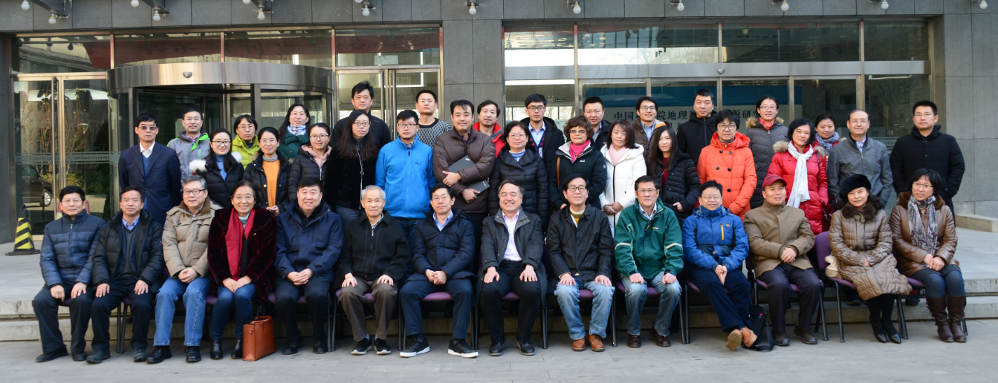
鉴于全球变化科学研究数据著录规范和标准尚未出台，“全球变化科学研究数据出版系统”（中英文）将在2019年上半年组织合作伙伴组成“全球变化科学研究数据著录规范”小组并完成“全球变化科学研究数据著录规范”的起草工作。

图1 “学术期刊集群化与科学数据出版融合发展论坛”部分参会代表合影

